В 2019 году к 74-годовщине Победы в Великой Отечественной войне в МКОУ «Игалинская СОШ» под руководством учителя русского языка Эфендиева Муртазы Магомедовича был выпущен авторский сборник стихов учащихся 6-9 классов, посвящённый памяти павших в Великой Отечественной войне. Ученики показали свой талант и проявили истинные патриотические чувства в увековечении памяти, павших на войне.
Известно, что военно-патриотическое воспитание – это одно из наиболее важных и социально-значимых приоритетов в системе воспитания школы. Все проделанная работа способствовала воспитанию уважения к защитникам Отечества, к памяти павших бойцов, воспитанию у детей чувства любви и благодарности к Родине, неравнодушного отношения к истории своей страны, а также гордости за свой народ и его героический подвиг в Великой Отечественной войне.
В результате работы был создан интересный, сборник стихов, посвященный знаменательной дате – юбилею Победы в Великой Отечественной войне. Работа в данном направлении помогла раскрыть творческий потенциал детей. Ученики участвовали в конкурсе стихов, знакомились с песнями о войне, оставляли посты-поздравления с приближающимся праздником 9 мая.
Долг каждого из нас – свято чтить память каждого воина, сражавшегося за свою Родину, каждого солдата, подарившего нам мирное небо над головой!

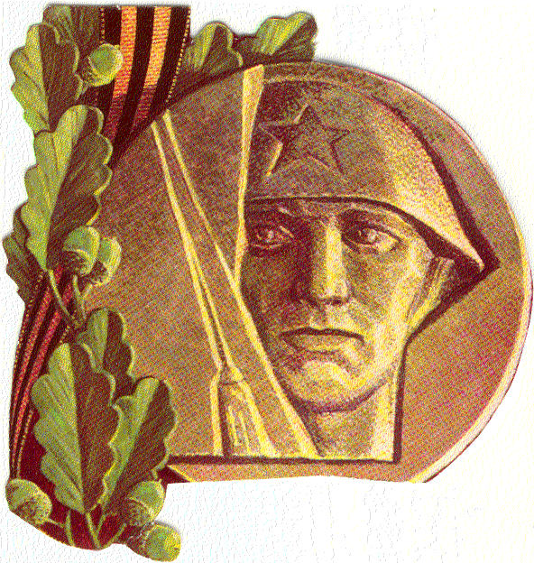

ПОСВЯЩАЕТСЯ ПАМЯТИ ПОГИБШИХ
В ВЕЛИКОЙ ОТЕЧЕСТВЕННОЙ ВОЙНЕ

АВТОРСКИЕ СТИХИ
УЧАЩИХСЯ МКОУ «Игалинская СОШ»

Учитель русского языка Эфендиев Муртаза
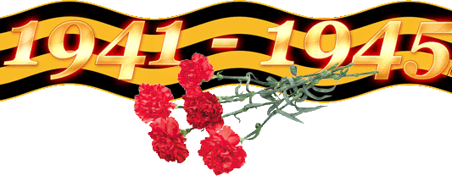

2019 год

Спасибо вам, ветераны
Спасибо вам, дорогие ветераны,
За мир, за спокойное наше детство.
В час испытания для страны,
Вы проявили истинное братство.
Себя не жалели, приказ выполняли,
Многие из вас безымянными стали.
Знамя Победы над Рейхстагом водрузили,
Себя настоящими героями показали.
Абдусамадова З. 9 б класс
Всё меньше ветеранов остаётся в стране,
Уходят от нас славные сыны.
Мы все рады победной весне,
Вернулись бы солдаты с войны…
Год за годом, уже семьдесят четыре,
Победный марш звучит в стране.
И вновь журавли собираются в полёт,
Найти погибших на войне.
Не смейте забывать ветеранов,
Сражавщихся на полях страны.
Наших доблестных сынов-героев,
Они памяти нашей достойны!
Сулейманова Ш.Ш. 9 б класс
Что я знаю о войне?
Слишком мало я знаю о войне,
Но боль утрат чувствую ежедневно.
Спасибо вам, дорогие ветераны,
Что подарили нам День Победы.
Парисова П.А.6 а класс
Страшное слово «война»
В нашей жизни самое страшное слово,
«Война!»- другого я не знаю!
Я проклинаю это слово.
И быть солидарными со мной, призываю.
Сайгидмагомедов М.С. 6 а класс
Фотография деда
Каждый день меня в школу провожает,
Фотография деда-ветерана.
И успешной учёбы мне желает,
Чтобы мной гордилась страна.
Набиев А.М.. 6 а класс
Память о войне
Я знаю- нелегко было солдатам,
В этой страшной схватке с врагом.
Честь и хвала нашим ветеранам,
Что водрузили Знамя Победы над Рейхстагом!
Не смейте забывать боль утраты,
Каждой семьи, повидавшей горе.
Нет в календаре важнее даты,
Чем Победа в Отечественной войне!
Магомедова П.Т.. 9 б класс
Победа
Ура! Наши у стен Рейхстага,
До победы считанные минуты.
И вот водрузили древко флага,
Над канцелярией вермахта.
«Гитлер капут!»-кричат солдаты,
И слёзы радости у всех.
Сбылись желания и мечты,
«Победа!» «Победа!»у всех на устах.
Парисова Х.А.. 6 а класс
Мы против войны
Я ненавижу слово «война»,
Она по сути своей кощунственна.
Разве нам жизнь для уничтоженья дана?
Давайте жить счастливо, мирно.
Мы против войны, против насилья,
Против экстремизма и террора.
Стонет и корчит от боли планета Земля,
Живите люди под знаменем мира!
Отгремели залпы боевые,
Вернулись с победой рядовые.
На груди ордена и медали,
Они миру спокойствие дали.
Джабраилова А.Г. 9 б класс
Вечная слава солдатам
Голодали, недосыпали, уставали,
И вновь в атаку уходили.
Врага добить, страну очистить,
И за погибших отомстить.
Вечная память солдатам Победы,
Они спасли мир от беды.
Я ненавижу слово «война»,
Она никому из нас не нужна! Магомедов М.А. 6 а класс
Спасибо деду за Победу!
Мой дед инвалидом вернулся с войны,
Не излечились его душевные раны.
Он часто вспоминал тяжёлые годы,
И тех, кто сражался ради победы.
Отгремели взрывы Отечественной войны,
Поседели наши деды ветераны.
Слава тебе, советский солдат,
Твой подвиг в народе бессмертен.
Горжусь я дедушкой своим славным,
Его путь к победе был трудным.
Вечная слава всем ,павшим солдатам,
Верным сынам отчизны моей!
Магомедова Ч.А. 9 а класс
Салют,Победа!
Пришла в Россию долгожданная победа,
Наши враги получили по заслугам.
Наделала война страшные беды,
Прошла она по городам и сёлам.
Не горюйте матери, а гордитесь,
Что ваши сыновья ковали победу.
Не страдайте, милые, а мужайтесь,
В этом победном 2019 году.
Вас помнят и будут помнить, солдаты
Ваш подвиг бессмертен на века.
Не ради славы, не ради награды,
Добивали вы лютого врага.
От души желаю вам, милые ветераны,
Радости, счастья и здоровья!
Пусть не ноют ваши раны,
С праздником Победы Вас поздравляю!
Магомедова С.Ш.6 а класс
Про героя солдата
Гремит война,щипят ракеты,
Трупами земля полна.
На страну напали фащисты,
Их армии нет конца.
Солдаты наши не сдаются,
«Только вперёд!»-клич у них.
Даже и не помышляют сдаваться,
Ради Родины, родных.
Вот солдат один остался,
А у немцев целая рота.
К врагам близко он подкрался,
Полетела в них граната.
Крики ужаса раздались,
Чужая речь : «Схватить его!»
Но не на того напоролись,
И тут солдат выхвати чеку.
Себя взорвал и оставшуюся роту,
Перед отчизной исполнил свой долг.
Не ведает мать про утрату,
Про то,что сын совершил подвиг.
Его ничуть не волновало,
Что он на поле боя испустит дух.
В его мыслях тайно скрывалось,
Страх за Родину, семью.
Он отдал жизнь за мир, за победу,
Чтоб могли мы спокойно жить.
И в сердцах у всех воспоминанье,
О герое славном дорожить.
Хоть учусь я восьмом классе,
И для войны ещё совсем мала.
Но за Родину. немедля готова,
Отдать свою жизнь сполна!
Абдусамадова З.Ю. 9 б класс
Опять война, опять тревоги,
Опять фронтовые дороги.
И снова атаки, и снова потери,
И снова слёзы матерей.
И снова похоронки, и гибель друзей,
И плач чудовищных концлагерей,
И вздохи осиротевших детей,
И миллионы разбившихся семей.
Нам не нужны потрясенья,
Исковерканные людские судьбы.
Нам не нужны военные сраженья
И звуки падающей бомбы.
Пусть мир воцарится всюду,
Во имя будущего земли.
Пусть почести отдадут солдату,
Спасшему мир от погибели!
Эфендиев М.М.

Родину смело защищали ,и домой не вернулись,
Мои прадедушки Абдурахим и Ниязбег.
Они с врагом достойно сражались,
И героями войны остались.
Абдулахидов А. 9 а класс

На рассвете 22 июня, когда народ спал,
Фашисты вероломно на СССР напали.
Будь прокляты поджигатели войны!
Осиротели дети, погибли невинно,
Миллионы, миллионы, миллионы.
Будь проклят род Гитлера навеки!
Защищая священную отчизну нашу,
Сражались наши солдаты не щадя себя.
Голодали, мёрзли ,врага добивали,
Памятник из золота надо поставить вам.
Спасибо вам, дорогие ветераны,
За то, что защитили страну от врагов,
Мы знаем, что ваши ордена и медали,
Заслуженно достались в бою.
Стоит в центре моего села скромный обелиск,
В память о не вернувщимся с войны.
Напоминает он о моих погибщих сельчанах,
Что лежать остались на землях чужих.
Дорогие солдаты, славные герои,
Спасибо вам за всё, что подарили нам!
Будем вашей памяти достойны,
И нашей Родине верны!
Сулейманова Шамсият 9 б класс
Безымянный солдат
Вот пуля сразила неизвестного солдата
И пал он на холодный покров земли.
Ему бы добивать фрица-фашиста,
Но не суждено было дойти до цели.
Он смерти не боялся, смело шёл вперёд,
Родину свою от врага спасать.
А сколько таких полегло на поле,
В том роковом месяце апреле?
Так геройски погиб безымянный солдат,
От пули роковой в двадцать лет.
Вечная слава защитникам страны,
Что полегли на полях Отчизны.
Магомедова Х.Р. 6 а класс
Спасибо вам, ветераны !
Нет сегодня с нами милых ветеранов,
Они лучшее отдали за нас сполна.
Мои сельчане –достойные из сынов,
Знает о ваших подвигах страна.
Лучшие годы в окопах солдатских,
Вы провели ,не щадя себя.
Спасли мир от грязи фашистской,
Прошли по дорогам фронтовой.
Нередко мы приходим к обелиску,
Чтоб почтенье сельчанам отдавать.
И на весь мир хочу я заявить:
И мой прадедушка значится в списке.
Спасибо, Вам солдаты Отчизны,
Что мир спасли от страшной чумы,
Вашей памяти будем всегда достойны,
Вас чтить , помнить и любить будем мы.
Малачиев.А. М. 9 б класс

Будь проклята эта война !

Вот о войне хочется написать…
Снится мне ночами советский солдат.
Память людская жива о войне ,
Война не нужна ни тебе и мне.
Война-это боль и тревоги,
Война-это плач тысяч матерей
Война-это разрушенные города и дороги,
Война-это слёзы осиротевших детей.
Будь проклята эта война,
Дорогόй ценой завоевана победа .
Жизнь человеку не для того дана,
Чтоб постучалась в наши дома беда.
Мы не забудем ветеранов войны
Будем их памяти достойны!
Мы с поклоном вас чествовать будем
В это майское утро любви и добра!
Эфендиев М.М.

